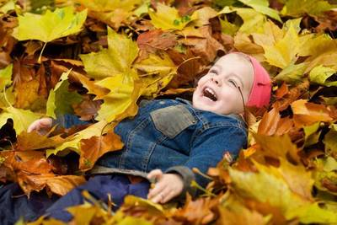

Консультация для родителей:
Как одеть ребенка осенью….
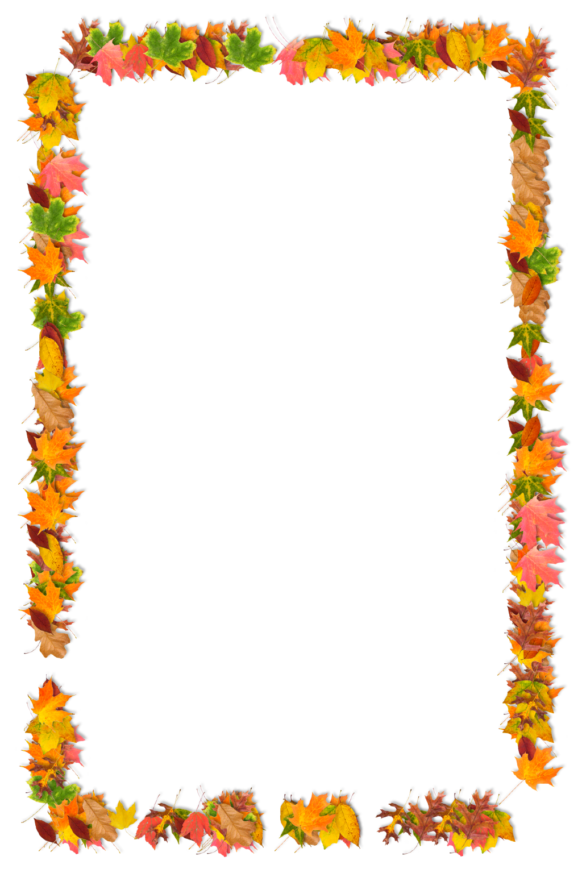
Детство – это неповторимое и волшебное время, и в нем нет ни пасмурных дней, ни пронзительных ветров, ни холодного дождя. Для ребенка нет преград в виде осенней слякоти - его тянет на улицу, где он любит играть в любое время года и при любой погоде. Для нас же, для взрослых, осень ассоциируется с промокшими ногами, сопливым носом и горячим лбом. Но давайте радоваться жизни вместе с детьми, ведь, как пелось в известной песне: «у природы нет плохой погоды!» А чтобы вы были спокойны - мы вам расскажем, как одеть ребенка осенью, чтобы он не подхватил простуду и, не дай Бог, не заболел.

Как одеть ребенка осенью? Одежда под куртку.
В качестве идеальной одежды осенью выступает водолазка. Эта вещь плотно прилегает к телу и отлично закрывает горло. Водолазки бывают трикотажными - на случай теплой погоды, и шерстяными - на случай прохладной погоды. Единственное замечание - дабы избежать появление на теле ребенка раздражения и покраснения, обязательно надевайте под водолазку нательную майку или футболку. Хорошей альтернативой водолазке станет рубашка или джемпер с длинными рукавами и жилет.
Штанишки же должны быть средними по толщине. Не нужно надевать слишком тонкие или, наоборот, слишком толстые зимние штаны. Лучше всего подойдет плотные непроницаемые брюки, возможно и джинсы, имеющие утеплитель. На случай холодной погоды, вы должны иметь колготки или кальсоны, в зависимости от пола ребенка.
Наверное, самая большая и довольно распространенная проблема - как одеть ребенка осенью так, чтобы спина не оголялась. Подобная ситуация часто мучает родителей. Наденьте под кофту удлиненную нательную майку или длинную водолазку, а еще лучше - вместо джинс используйте комбинезон на лямках - и вы навсегда забудете о том, что когда-то ваш ребенок «светил» голой спиной.

Как одеть ребенка осенью? Обувь.
При решении проблемы, как одеть ребенка осенью, помните, что осенняя погода и слякоть неотделимы друг от друга. Поэтому вполне возможно надеть резиновые сапоги. Но имейте в виду, что ноги в такой обуви не дышат, поэтому использовать ее можно не более 2-х часов в день. Чтобы резиновые сапоги, ко всему прочему, не были еще и холодными, покупайте их с утепленным войлоком, а еще лучше - со съемными вкладышами. Самым же идеальным вариантом считаются мембранные ботинки – они прекрасно сохраняют тепло, пропускают воздух, а влагу - отталкивают.
Как одеть ребенка осенью? Аксессуары.
Не забывайте и о перчатках, легком шарфике и не слишком толстой шапочке – немного заботы и вы спокойны, потому что ваш ребенок прекрасно защищен от ветра, холода и влаги.
Главное условие для защиты ваших детей и для вашего спокойствия - все вещи, которые вы надеваете на ребенка осенью, должны быть из натуральной ткани, они должны хорошо пропускать воздух, сохранять тепло и отталкивать влагу. И еще - вспомните себя, хоть ненадолго, вернитесь в детство и дайте насладиться им своим детям в полной мере!

